

Москва, 29 ноября 2015г.
Дорогие друзья,
Рады пригласить Вас на спектакль специально приезжающего в Россию по приглашению Генерального Консульства Греции в Москве Греческого Театра Нью Йорка , основанного на произведении Платона «Апология Сократа».
Спектакль, на греческом языке с переводом на русский язык, состоится в среду 9 декабря 2015г., в Московском доме национальностей (зал № 2), в 18.30.

Греческий театр Нью Йорка
Исполнитель главной роли /режиссер Яннис Симонидис
Автор идеи Лукас Н. Скипитарис
Перевод на новогреческий Илектра Андреади (издательский дом «Кактос»)
Перевод на русский Евгения Кричевская
Художник постановщик, Теони Вахлиоти-Ольдридж
художник по костюму, маски
Музыкальное сопровождение Кэрин Хайльман
Исполнительный продюсер Василики Спану, Василис Григоропулос

По окончанию спектакля, продолжительностью 80 минут, у зрителей будет возможность обсудить его с исполнителем главной роли, режиссером Яннисом Симонидисом.
Мы убеждены, что текст «Апологии», который входит в копилку международного литературного наследия и возносит величайшие посылы последовательности, силы духа, добродетели, не оставит равнодушными эллинов и филэллинов российской столицы, поспешавших прикоснуться к нему.
Своей посредственностью и юмором, вечно актуальное произведение Платона служит поводом приобщения к многогранному культурному опыту и политическому вызову на международной арене, поскольку сочетается с возможностью открытого обсуждения, предметом которого является применение сократовского мышления и жизненного образа на фоне существующего глобального кризиса на нашей планете.

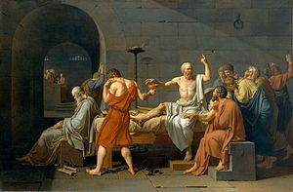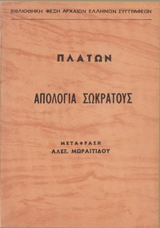

Ждем Вас по адресу:
среда, 9 декабря 2015г., 18.30.
Государственное учреждение города Москвы
"Московский дом национальностей"
Москва, ул. Новая Басманная, д. 4, зал № 2 (метро "Красные ворота").

Прилагается информация о пьесе и о Греческом Театре Нью Йорка.

Вход свободный.

За дополнительной информацией заинтересованных просим обращаться в Греческий культурный центр по тел. 7084809/10, а также следить за обновлением информации на сайте www.hecucenter.ru

Ждем Вас!

С уважением
Теодора Янници,
директор Греческого Культурного Центра

